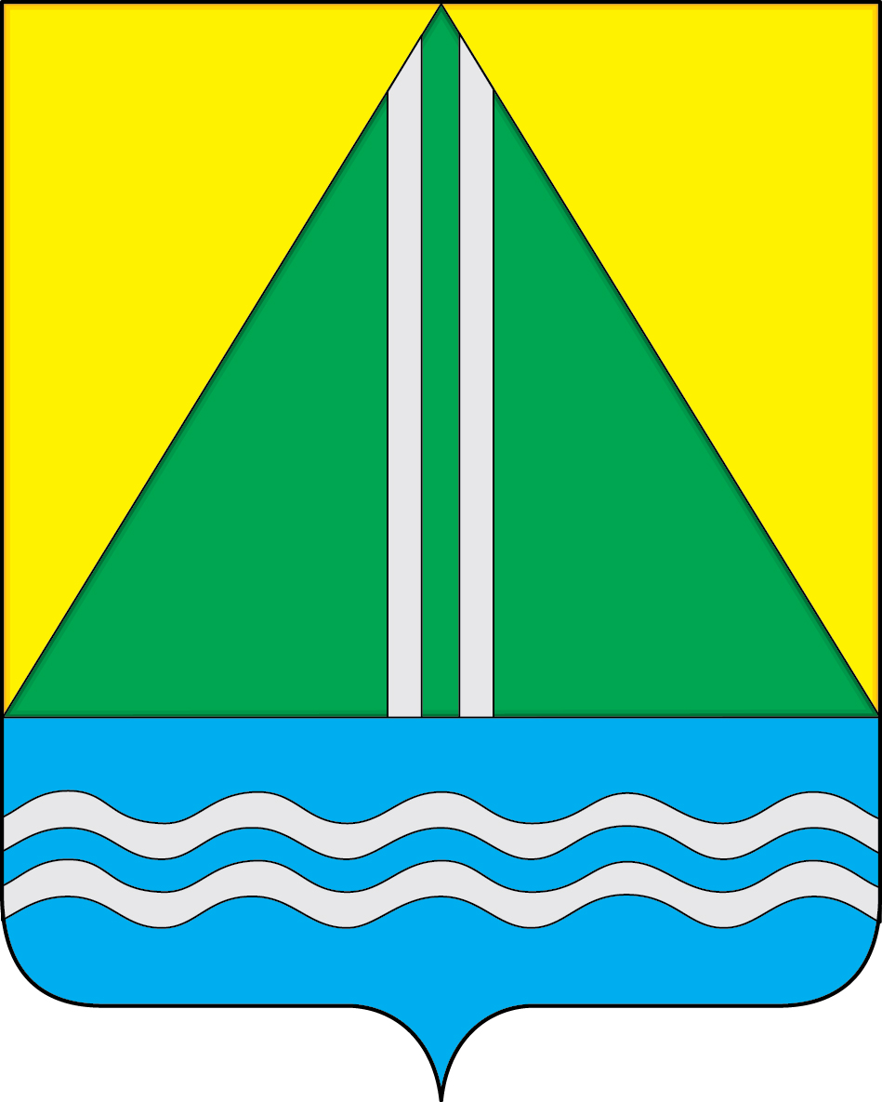
проект
АДМИНИСТРАЦИЯ НАЗЫВАЕВСКОГО МУНИЦИПАЛЬНОГО РАЙОНА
РАСПОРЯЖЕНИЕ

От __.__2025 №
г. Называевск
О выявлении правообладателя ранее учтенного объекта недвижимости, расположенного по адресу: Омская область, Называевский р-н, г. Называевск, с Жирновка, ул Южная, д 11

В соответствии со статьей 69.1 Федерального закона от 13.07.2015 № 218-ФЗ «О государственной регистрации недвижимости, Федеральным законом от 30.12.2020 № 518-ФЗ «О внесении изменений в отдельные законодательные акты Российской Федерации» учитывая, что в отношении земельного участка с кадастровым номером 55:15:030101:235, площадью 1800 кв.м., расположенного по адресу: Омская область, Называевский р-н, г. Называевск, с Жирновка, ул Южная, д 11, в качестве правообладателя, владеющего данным земельным участком на праве собственности, выявлен Писаренко Юрий Ильич, ХХ.ХХ.ХХХХ г.р., место рождения: Называевский Омская обл. дер. Еремино, паспорт гражданина РФ серия ХХХХ № ХХХХХХ, выдан ОТДЕЛЕНИЕМ УФМС РОССИИ ПО ОМСКОЙ ОБЛАСТИ В НАЗЫВАЕВСКОМ РАЙОНЕ ХХХХ-ХХ-ХХ, код подразделения ХХХ-ХХХ, СНИЛС ХХХ-ХХХ-ХХХ ХХ, адрес регистрации по месту жительства: обл. Омская, р-н Называевский, с. Жирновка, ул. Бондаренко, д. 11, кв. 2.
Право собственности Писаренко Юрия Ильича на указанный земельный участок подтверждается свидетельством на право собственности на землю, бессрочного (постоянного) пользования землей от 01.07.1992 № 231, выданным Главой Администрации Называевского района (копия прилагается).
- Отделу муниципального имущества и закупок Управления строительства и ЖКК НМР в срок не более пяти рабочих дней с даты принятия настоящего распоряжения направить в орган регистрации прав заявление о внесении в Единый государственный реестр недвижимости сведений о правообладателе земельного участка с кадастровым номером 55:15:030101:235.
- Контроль за исполнением настоящего распоряжения возложить на Первого заместителя Главы муниципального района, начальника Управления строительства и ЖКК НМР А.С. Крысального.
Глава
муниципального района С.А. Доценко

